TIÊU CHUẨN VIỆT NAM
TCVN 329-86
ĐAI ỐC TRÒN CÓ RÃNH Ở MẶT ĐẦU
Round nuts slotted on face
Tiêu chuẩn này thay thế cho TCVN 329 – 69
Tiêu chuẩn này áp dụng cho đai ốc tròn có rãnh ở mặt nền, đường kính ren từ 1 đến 20 mm cấp chính xác B.
1 . KÍCH THƯỚC
1.1. Kích thước của đai ốc phải phù hợp với các chỉ dẫn trên hình vẽ và trong bảng
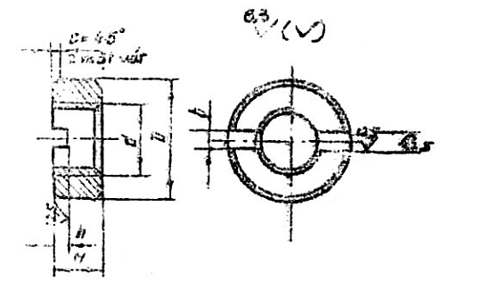
Ví dụ ký hiệu quy ước đai ốc có kinh doanh ren d = 12 mm, ren, bước lớn, miền dung sai 7H, cấp bền 5.
Đai ốc M12.7H.5 TCVN 329 - 86
Cũng như trên, nhưng với ren bước nhỏ:
Đai ốc M12 x 1,25.7H.5 TCVN 329 – 86
mm
Đường kính danh nghĩa của ren, d | Bước ren, P |  | D | H | b | h | c
Đường kính danh nghĩa của ren, d | lớn | nhỏ
1,0 | 0,25 | - | 2,5 | 1,0 | 0,3 | 0,3 | 0,1
1,2 | 0,25 | - | 3,0 | 1,2 | 0,3 | 0,4 | 0,1
(1,4) | 0,3 | - | 3,0 | 1,4 | 0,4 | 0,6 | 0,1
1,6 | 0,35 | - | 3,0 | 1,6 | 0,5 | 0,6 | 0,1
2,0 | 0,4 | - | 4,0 | 2,0 | 1,0 | 0,7 | 0,2
2,5 | 0,45 | - | 5,0 | 2,2 | 1,0 | 0,7 | 0,2
3,0 | 0,5 | - | 6,0 | 2,5 | 1,2 | 0,9 | 0,2
4,0 | 0,7 | - | 8,0 | 3,5 | 1,4 | 1,3 | 0,4
5,0 | 0,8 | - | 10,0 | 4,0 | 2,0 | 1,5 | 0,4
6,0 | 1,0 | - | 11,0 | 5,0 | 2,8 | 2,3 | 0,6
8,0 | 1,25 | 1 | 14,0 | 6,5 | 3,0 | 3,0 | 0,6
10,0 | 1,5 | 1,25 | 18,0 | 8,0 | 3,5 | 3,5 | 0,6
12,0 | 1,75 | 1,25 | 22,0 | 10,0 | 4,0 | 4,0 | 0,8
16,0 | 2,0 | 1,5 | 27,0 | 12,0 | 4,0 | 4,0 | 0,8
20,0 | 2,5 | 1,5 | 32,0 | 14,0 | 5,0 | 5,0 | 1,0
Chú thích:
1) Không nên dùng trị số ghi trong ngoặc
2) Đối với đai ốc có đường kính ren 1 và 1,2 mm cho phép làm cung tròn bán kính R = 0,1 mm thay cho vát mép.
1.2. Kích thước cạnh vát của lỗ ren theo TCVN 2034 – 77
1.3. Khối lượng đai ốc cho trong phụ lục
2. YÊU CẦU KỸ THUẬT
2.1. Đai ốc phải chế tạo theo các yêu cầu của tiêu chuẩn này và TCVN 1916 – 76.
2.2. Ren theo TCVN 2248 – 77, miền dung sai 6H, theo TCVN 1917 – 76. Cho phép chế tạo đai ốc có miền dung sai ren 7H hoặc 6G.
2.3. Sai lệch giới hạn các kích thước đai ốc :D theo h14: H theo h14: b ≤ 1mm lấy – 0,15 mm, b ≥ 1 mm lấy H14: h < 1 mm lấy + 0,15 mm ,h ≥ 1 mm theo H14.
2.4. Dung sai độ đối xứng của rãnh so với đường tâm lỗ ren theo cấp chính xác 13. Dung sai độ đồng tâm của mặt trụ ngoài so với lô ren theo cấp chính xác 12. Dung sai độ vuông góc da mặt tỳ so với lỗ ren theo cấp chính xác 12.
3. QUY TẮC NGHIỆM THU, BAO GÓI VÀ GHI NHÃN
3.1. Quy tắc nghiệm thu theo TCVN 2194 – 77.
3.2. Bao gói và ghi nhãn theo TCVN 2195 – 77.

PHỤ LỤC
KHỐI LƯỢNG ĐAI ỐC BẰNG THÉP
Đường kính danh nghĩa của ren d  mm | Khối lượng 1000 đai ốc  kg | Đường kính danh nghĩa của ren d  mm | Khối lượng 1000 đai ốc  kg
1  1,2  (1,4)  1,6  2  2,5  3  4 | 0,033  0,056  0,063  0,066  0,146  0,256  0,414  1,040 | 5  6  8  10  12  16  20  - | 1,830  2,530  5,260  11,030  21,060  36,270  56,320  -
Chú thích: Khi xác định khối lượng đai ốc bằng la tông phải nhân trị số trong bảng với hệ số 1,080.

